**Муниципальное дошкольное образовательное учреждение детский сад «Теремок» г. Николаевска Волгоградской области**

**Сценарий спортивного развлечения ко Дню здоровья для подготовительной и средней группы.**

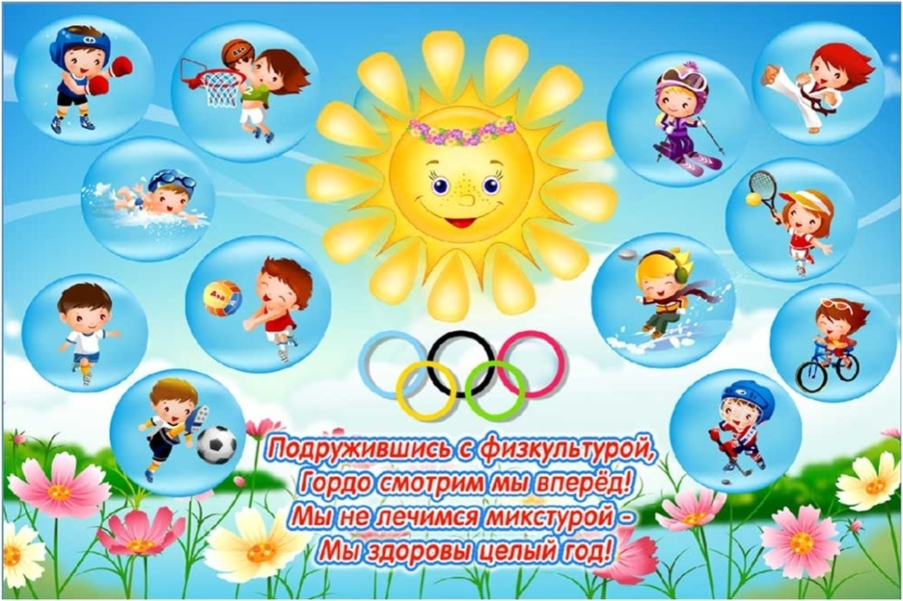

**Подготовила и провели:**

**воспитатели Шульга М.Г.**

**Богатырева Т.Е.**

**Сундукова Н.А.**

**08.03.2016 Г.**

**Николаевск 2016 г.**

**Цель:** пропаганда здорового образа жизни; создание устойчивой мотивации и интереса детей к физкультурным развлечениям

**Задачи:**   
**Оздоровительные:** укрепление здоровья детей, развитие у них двигательной культуры; укрепление мышц, формирующих свод стопы; подготовка организма к физическим нагрузкам.   
**Образовательные:** развитие физических качеств (скоростных, силовых, гибкости, выносливости) ; развитие равновесия, умения ориентироваться в пространстве.   
**Воспитательные:** воспитание в детях упорства, силы воли, умения преодолевать препятствия, умения побеждать и проигрывать.   
Музыкальное сопровождение состязаний.   
**Инвентарь:** ориентиры**,** корзины; ложки; разноцветные шары; обручи; воздушные шарики, мячи; кубики.

**Ход развлечения.**Под «Спортивный марш» музыка И. Дунаевского, дети входят в зал.   
**Ведущая:** На спортивную площадку приглашаем, дети, вас. Праздник спорта и здоровья начинаем мы сейчас! Всем, ребята, мой привет и такое слово: Спорт любите с детских лет, будете здоровы! Ребята вы ходите быть здоровыми, спортивными, сильными? Ребята, а как вы понимаете, что такое здоровье? И что надо делать, чтобы быть здоровым?   
1. Делать утром зарядку обязательно  
2. Мыть руки перед едой  
3. Закаляться  
4. Чистить зубы утром и вечером перед сном  
5. Заниматься физкультурой и спортом

Мы по - строгому порядку  
Утром делаем зарядку.   
А потом еще водой,   
Обольемся ключевой. 

Заниматься не ленись,

Физкультура – это жизнь!

Ты всегда спортивным будь –

Про болезни позабудь!

Мы ребята боевые

И под силу нам вполне.

Все рекорды мировые

Подарить родной стране.

А на празднике, друзья,   
Нам без игр никак нельзя.   
Больше страсти, больше смеха  
Пусть во всю идет потеха! 

**Ведущий:**Заниматься физкультурой полезно, веселой физкультурой – вдвойне.   
Предлагаю начать наш праздник **с физической разминки.**

Проводится под музыку «Веселая зарядка»  
**Ведущий:** Вот мы сейчас и будем заниматься физкультурой, мы будем с вами соревноваться. Дети делятся на две команды. За правильное и быстрое выполнение заданий команда получает звёздочку, выигрывает та команда, у которой большее число звёздочек.   
  
В соревнованиях участвуют команды:   
**Команда «Здоровяки»**Мы пришли сюда с тобой  
Заниматься спортом  
Будем бегать мы быстрей  
Обойдем здесь всех скорей!   
**Команда «Неболейки»**Мы дружные ребята,   
Надежные друзья!   
К победе рвемся смело,   
Нам отступать нельзя!   
**Ведущий:**А теперь пора с духом собраться, и с задором посоревноваться.   
**1.Эстафета «Носильщики».**  
Дети получат по одному большому мячу, зажимают между ног. Игроки должны перенести мячи до определённого ориентира. Выигрывает та команда, которая быстрее справится с заданием) .  
**Ведущий:**

Чтобы испытания продолжать Прошу **загадку**отгадать:  
В овощах живут и фруктах   
И во многих есть продуктах,   
А кто летом в лес пойдет   
Их в ягодах найдет. (Витамины)   
— А для чего нам нужны витамины? (Правильно, они необходимы, чтобы все наши органы хорошо работали, а кости и мышцы нормально росли и развивались, так мы будем здоровыми и сильными). Все мы знаем- витамины для людей необходимы.   
**2.Эстафета «Кто больше соберет витаминов»**   
На противоположной от команды стороне находятся корзины с разноцветными шариками – витаминами. У первых игроков в руках деревянная ложка. Каждая команда должна перенести с помощью ложки все «витамины» в свою корзинку, стоящую около команд. Переносить можно только по одной «витамине». Выигрывает та команда, которая вперед перенесет к себе все «витаминки».   
**Вед:** Молодцы справились со вторым заданием. Хорошо спортсменом быть, дальше всех бежать и плыть, по горам ходить легко далеко, далеко. Будем мы тренироваться, будем силы набираться

**3.Игра «Да - Нет»**   
*Блеск зубам чтобы придать, крем сапожный нужно взять, выдавить пол тюбика и почистить зубики.   
*Навсегда запомните милые друзья, не почистив зубы спать идти нельзя.   
*Не грызите лист капустный, он совсем, совсем не вкусный, лучше ешьте шоколад, вафли, сахар, мармелад.   
*Чтобы зубы укреплять полезно гвозди пожевать.   
*За здоровьем я слежу, на зарядку выхожу.   
*Сплю, ребята, я полдня. Вы не трогайте меня.   
*Каша-вкусная еда. Это нам полезно? (да)   
* Творог, сыр, кефир всегда нам полезны, дети? (да)   
*Лук зеленый иногда нам полезен, дети? (да)   
* В луже грядная вода нам полезна, дети? (нет)   
* Щи-отличная еда. Это нам полезно? (да)   
* Мухоморный суп всегда-это нам полезно? (нет)   
* Фрукты – просто красота! Это нам полезно? (да)   
* Грязных ягод иногда съесть полезно, дети? (нет)   
* Семь мороженных всегда есть полезно дети? (нет)   
* Овощей растет гряда, овощи полезны? Да  
* Сок, компотик иногда нам полезны дети? (да)   
*Есть «от пуза» -красота! Это мне полезно? (да)   
*Объедаться – никогда! Это вредно дети? (да)   
*Съесть мешок большой конфет… это вредно? Точно нет!   
*Лишь полезная еда на столе у нас всегда1  
*Раз полезная еда – будем мы здоровы? Да!   
*Ем морковку и салат витаминам каждый рад.   
**Ведущий:** Молодцы! С заданием справились  
**4.Эстафета«Передача воздушного шарика».**  
Дети выстраиваются цепочкой в каждой команде и по сигналу начинают передавать друг другу воздушный шарик вперед. Капитан, которому первому передадут мяч, поднимает его вверх. **Ведущий:**Для занятий, как известно, обруч нам необходим.   
И красиво, и полезно упражненье делать с ним.

**5. Эстафета «Пролезь в обруч»**   
4 обруча разложены один за другим. Дети бегут к обручам, берут его двумя руками, поднимают над головой и пролезают через него. Обруч кладут на место и бегут к следующему обручу. Обратно возвращаются бегом по прямой. .   
**6. Эстафета «Кто вперед»**Дети выстраиваются в шеренги. Перед первым игроком стоит корзина с кубиками, он берет из корзины по одному кубику и передает рядом стоящему игроку, тот следующему и так пока корзина не опустеет. Выигрывает та команда, которая первая разгрузит машину.   
**Вед:** Чтоб проворным стать атлетом вам, напоследок – эстафета!   
Будем бегать быстро, дружно победить вам очень нужно!   
**7. Эстафета «Двойной цепной паровозик»**  
В эстафете принимают участие все участники команды, начиная с первого, который бежит до ориентира и обратно, цепляет второго, бегут до ориентира и обратно, оставляя первого и цепляя третьего и т. д.   
**Ведущий:**Ну вот, все испытания пройдены, осталось подвести итоги   
(подсчитывают все вместе количество звёздочек, выигрывает та команда, у которой больше звёздочек.)   
**Вед:** Ну, ребята, тренировку провели вы очень ловко.   
Всем спасибо за старанье за задор и громкий смех,   
За огонь соревнования, обеспечивший успех!   
Спасибо, ребята! Вы молодцы! Всегда мы здоровы, с зарядкой дружны, нам спорт с физкультурой, как воздух, нужны. Здоровье свое бережем с малых лет, оно нас избавит от боли и бед.

